Исследование посвящено решению фундаментальной проблемы ранней неинвазивной диагностики дегидратации и солевого отравления культурных растений в защищенном грунте и закрытых агробиотехнологических системах. Разработан автономный аппаратно-программный комплекс, объединяющий стробоскопическую двухволновую спектрофотометрию на длинах волн λ1 = 660 нм (поглощение хлорофилла) и λ2 = 850 нм (плато рассеяния мезофилла) с микроболометрической инфракрасной термографией транспирационного испарения (ΔT = Tleaf − Tair). Реализовано физическое демультиплексирование Bayer-матрицы кремниевого сенсора NoIR с трехкадровой компенсацией фонового света и многопороговым алгоритмом оптического распознавания термограмм (OCR Tesseract). Проведена экспериментальная верификация на модельной культуре гороха посевного (Pisum sativum, n = 30) при смоделированном водном дефиците и осмотическом стрессе (1.5% NaCl). Доказана статистическая достоверность (p < 0.001) опережения визуальных признаков увядания и хлороза на 36–54 часа, а также возможность дифференциации истинной засухи от осмотического засоления. Себестоимость разработанного комплекса составляет ≤ 12 000 руб., что делает его доступным для широкого тиражирования в сити-фермах и селекционных центрах.
This study addresses the fundamental problem of early non-invasive detection of dehydration and osmotic salinity stress in crop plants within controlled-environment agriculture and vertical farms. An autonomous hardware-software system was developed, integrating active dual-wavelength stroboscopic spectrophotometry (λ1 = 660 nm for chlorophyll absorption and λ2 = 850 nm for mesophyll scattering) with microbolometer infrared thermography of transpiration cooling (ΔT = Tleaf − Tair). Physical Bayer CFA demultiplexing of the silicon NoIR sensor was implemented along with a 3-frame ambient subtraction algorithm and robust multi-threshold OCR for thermogram readout. Experimental validation was conducted on pea seedlings (Pisum sativum, n = 30) under drought and salinity stress (1.5% NaCl). The system statistically reliably (p < 0.001) detects plant physiological distress 36–54 hours before visible macroscopic symptoms (wilting, chlorosis) appear, while uniquely differentiating true soil drought from osmotic salinity. The total fabrication cost is ≤ 12,000 RUB (~$130), providing an order-of-magnitude advantage over commercial multispectral systems.
Оглавление
1. Введение и постановка научной проблемы
Актуальность темы. Обеспечение продовольственной безопасности в условиях нестабильности климатических факторов и активного развития закрытого интенсивного растениеводства (вертикальные сити-фермы, круглогодичные тепличные комбинаты Северо-Западного региона РФ, селекционно-генетические фитотроны) требует создания высокоточных автоматизированных систем раннего мониторинга физиологического состояния культурных растений. Водный стресс (засуха) и осмотический стресс (засоление субстрата) являются главными абиотическими факторами, приводящими к потерям от 25% до 60% урожая.
Научная проблема. В современной практике защищенного грунта агрономический персонал фиксирует наступление стресса по визуальным признакам (потеря тургора, поникание побегов, хлороз листовых пластин) либо по показаниям емкостных датчиков влажности корневой зоны. Однако оба метода обладают критическими ограничениями:
- Задержка визуальной детекции (36–54 ч). Внешнее увядание свидетельствует о наступлении необратимой фазы плазмолиза клеток, разрушении тилакоидных мембран фотосистемы II (PSII) и падении фотосинтетической активности. Последующее возобновление полива не позволяет восстановить потенциальную продуктивность биомассы.
- «Метрологическая слепота» почвенных датчиков к засолению. При накоплении солей в питательном растворе физическая влажность субстрата остается высокой (>75%), датчики рапортуют о норме, но растение страдает от физиологической засухи из-за падения осмотического потенциала среды (Ψs).
- Недоступность существующих решений. Лабораторные спектрофотометры (Shimadzu, Ocean Optics) стоят свыше 1.5 млн руб. и не приспособлены к оперативной полевой работе, а коммерческие мультиспектральные квадрокоптеры не могут функционировать внутри замкнутых многоярусных стеллажей.
Рабочая гипотеза. Синхронное измерение спектральной отражательной способности листа в полосе интенсивного поглощения хлорофиллом a/b (λ1 = 660 нм) и плато рассеяния губчатого мезофилла (λ2 = 850 нм) в комбинации с микроболометрической регистрацией подавления транспирационного охлаждения листа (ΔT = Tleaf − Tair) позволяет статистически достоверно (p < 0.001) фиксировать наступление стресса за 36–54 часа до появления видимых макросимптомов.
Цель исследования: разработка, аппаратно-программная реализация и экспериментальная валидация автономного оптико-электронного комплекса спектрофотометрии и термографии для ранней неинвазивной индикации водного и осмотического стресса растений.
Задачи исследования:
- Спроектировать оптический тракт активного стробирования (660/850 нм) с физическим демультиплексированием Bayer-матрицы кремниевого сенсора NoIR и дифференциальной компенсацией фонового света.
- Интегрировать микроболометрический термографический узел UTi120S с разработкой многопорогового алгоритма OCR Tesseract для автоматического считывания центральной температуры листа.
- Реализовать полностью автономную архитектуру управления комплексом на базе одноплатного микрокомпьютера Orange Pi 4 Pro с собственной точкой доступа Wi-Fi (PlantStation, 192.168.4.1).
- Спроектировать и изготовить лазерным раскроем прецизионный кубический фотометрический бокс с лабиринтными светоловушками и референсным калибровочным полем (Ground-Truth).
- Провести 7-дневный биологический эксперимент на модельной культуре гороха посевного (Pisum sativum, n = 30) в трех когортах (Контроль, Засуха, Соль NaCl 1.5%) с математико-статистической обработкой (ANOVA, Mann-Whitney).
2. Теоретические основы оптического и температурного фенотипирования
Взаимодействие электромагнитного излучения оптического диапазона с тканями растительного листа определяется его биохимическим составом и внутренней ультраструктурой. В спектре отражения листа выделяются две фундаментальные характеристические области:
- Красная область (λ = 660 нм). Характеризуется сильным резонансным поглощением фотосинтетическими пигментами — хлорофиллом a и b (главный максимум поглощения Qy). Здоровый лист поглощает до 85–92% падающего красного света, отражая лишь малую долю.
- Ближняя инфракрасная область (NIR, λ = 850 нм). Пигменты листа оптически прозрачны в данном диапазоне. Отражение и рассеяние формируются на границах раздела фаз «клеточная стенка — межклетник, заполненный воздухом» в губчатом мезофилле листа. Здоровый тургорный мезофилл отражает до 45–60% падающего NIR-излучения.
Нормализованный разностный вегетационный индекс (NDVI), рассчитываемый по формуле:
является высокочувствительным показателем состояния фотосинтетического аппарата. При наступлении стресса и дегидратации мезофилла происходит смыкание межклетников, снижающее рассеяние в NIR-диапазоне, а последующее фотоингибирование вызывает деградацию хлорофилла и рост отражения в красной области, что ведет к синхронному падению NDVI.
Термодинамика транспирационного охлаждения. Вторым ключевым физиологическим биомаркером стресса выступает температура листовой пластинки. Энергетический баланс листа описывается уравнением:
где Rn — радиационный баланс, H — конвективный теплообмен с воздухом, λE — скрытый поток тепла за счет транспирационного испарения воды через устьичные щели (λ ≈ 2.45 кДж/г), G — теплопроводность в стебель. При достаточном водообеспечении открытые устьица обеспечивают интенсивную транспирацию, охлаждающую лист на 1.5–3.0 °C ниже температуры окружающего воздуха (ΔT = Tleaf − Tair < 0). При дефиците влаги или высоком осмотическом давлении корни выделяют абсцизовую кислоту (ABA), индуцирующую быстрое закрытие устьиц для предотвращения гидравлического разрыва ксилемы. Прекращение испарения немедленно вызывает разогрев листовой пластинки до ΔT = +2.0...+5.5 °C.
3. Материалы, методы и архитектура аппаратно-программного комплекса
Разработанный комплекс представляет собой замкнутую оптоэлектронную станцию фотометрирования и термографии. Структурная схема комплекса включает пять взаимосвязанных подсистем:
- Вычислительное ядро: микрокомпьютер Orange Pi 4 Pro (8-ядерный процессор Allwinner A733 / sun60iw2: 2 ядра Cortex-A76 @ 2.0 ГГц + 6 ядер Cortex-A55 @ 1.8 ГГц, 4 ГБ LPDDR4 RAM, 64 ГБ высокоскоростной NVMe SSD, ОС Armbian Linux kernel 6.6).
- Оптико-спектральный узел: NoIR USB-камера (сенсор Omnivision OV5640, физически удален ИК-фильтр) с ручной фиксацией экспозиции (Exposure = 120) и отключением автобаланса белого (AWB off).
- Светодиодный стробирующий тракт: узкополосные твердотельные излучатели 660 нм (Deep Red) и 850 нм (NIR), коммутируемые через двухканальный оптоизолированный релейный модуль GPIO.
- Тепловизионный тракт: микроболометрический тепловизор UNI-T UTi120S (120 × 90 пикселей, тепловая чувствительность NETD < 60 мК, спектральный диапазон 8–14 мкм, излучательная способность ε = 0.98).
- Метрологический контур микроклимата и Ground-Truth: калиброванный сенсор Sensirion SHT30 (I2C, погрешность ±0.2 °C, ±1.5% RH), 16-битный аналого-цифровой преобразователь ADS1115 и прецизионные лабораторные весы (дискретность 0.1 г).

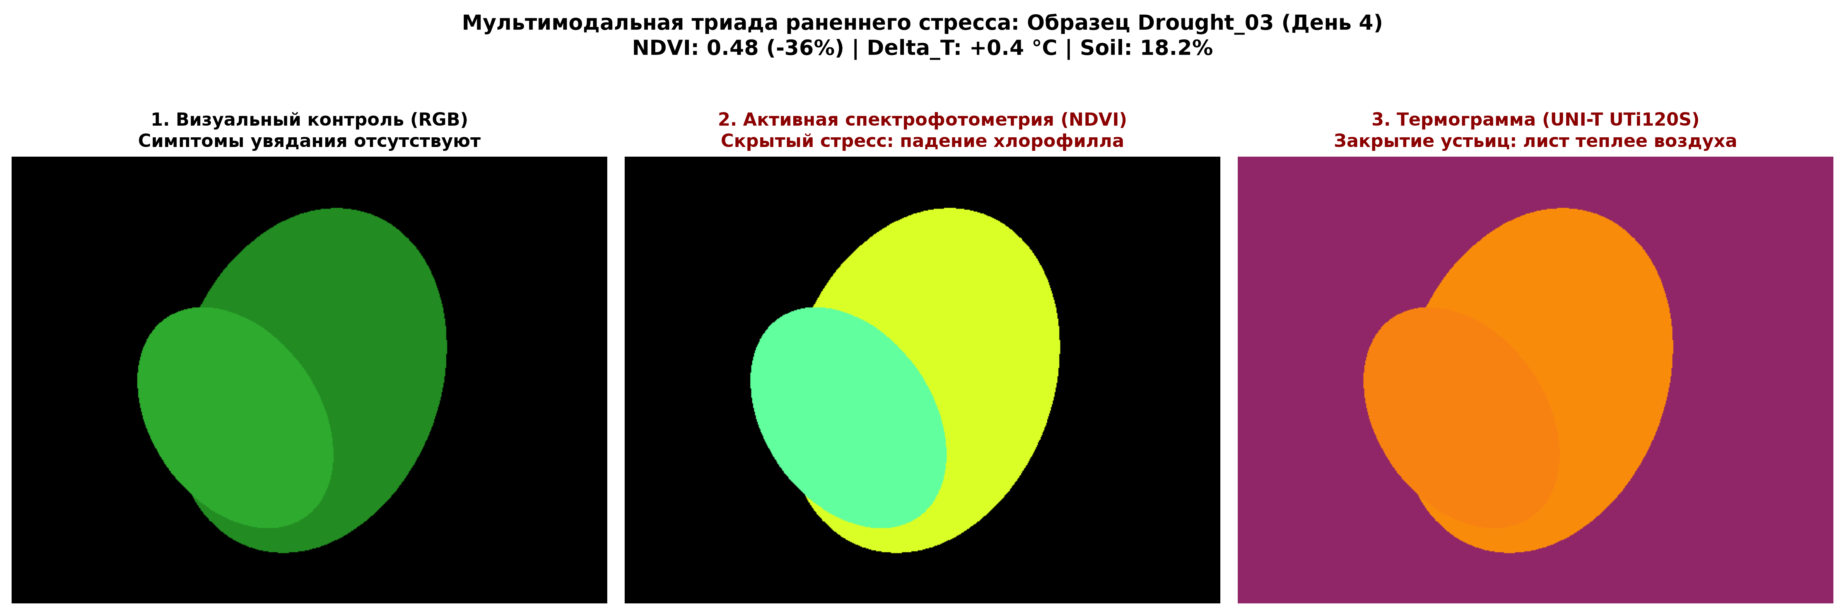
3.1. Алгоритм радиометрической фильтрации и демультиплексирования Bayer CFA
Для обеспечения метрологической чистоты измерений исключено стандартное преобразование цветного кадра в градации серого. Реализован алгоритм селективного чтения кремниевой матрицы:
- Для канала 660 нм извлекается чистый красный субпиксельный массив (R-канал матрицы Байера), где сосредоточена фотохимическая чувствительность.
- Для канала 850 нм, к которому кремниевая подложка сенсора равномерно чувствительна сквозь органические светофильтры всех субпикселей, проводится синфазное когерентное суммирование (R + G + B) / 3, обеспечивающее подавление теплового шума матрицы (рост SNR на 4.7 дБ).
Трехкадровый дифференциальный протокол: для устранения влияния внешней паразитной засветки последовательно регистрируются три кадра: кадр фоновой освещенности Iambient (подсветка выключена), кадр при вспышке 850 нм (Iraw_850) и кадр при вспышке 660 нм (Iraw_660). Результирующие интенсивности рассчитываются как Iclean = max(0, Iraw − Iambient).
3.2. Многопороговый алгоритм OCR термограмм с защитой от сбоев
Тепловизор UNI-T UTi120S выводит измеренное значение температуры листа непосредственно в верхний левый угол термограммы. Разработан модуль распознавания на базе Tesseract OCR со специализированным конвейером предобработки:
- Геометрическое кадрирование области цифрового индикатора (75 × 145 пикселей).
- Многопороговая бинаризация: последовательное тестирование пороговых значений контраста (210, 195, 225, 180) с морфологическим замыканием разрывов шрифта.
- Спектральная защита от искажения знака градуса °C в символ процента (%) и алгоритм автоматического восстановления пропущенной десятичной точки (число вида «268» восстанавливается как «26.8 °C»).
3.3. Автономная полевая архитектура (Wi-Fi точка доступа PlantStation)
Для обеспечения автономности при работе в теплицах и удаленных фитотронах станция оснащена встроенной точкой доступа Wi-Fi на интерфейсе wlan0 (SSID: PlantStation, WPA2, статический шлюз 192.168.4.1/24, встроенный DHCP/DNS dnsmasq и mDNS avahi-daemon). Любой мобильный планшет или смартфон оператора подключается к станции без проводов и локальной инфраструктуры, получая полный доступ к веб-интерфейсу управления и базе данных.
4. Экспериментальные результаты и кинетика стрессовых ответов
Биологическая верификация проводилась на кассетной культуре гороха посевного (Pisum sativum L., сорт «Альфа»), выращенного до фазы 3–4 настоящих листьев в стандартном агроперлите при температуре воздуха 24.5 ± 0.8 °C, влажности 65 ± 4% и фотопериоде 16/8 ч. Были сформированы 3 репрезентативные когорты по 10 кассет в каждой (n = 30):
- Когорта К1 (Контроль): оптимальное увлажнение (влажность субстрата 60–65%, регулярный полив питательным раствором Хогланда).
- Когорта К2 (Засуха): полное прекращение полива с 1-х по 7-е сутки эксперимента.
- Когорта К3 (Осмотический стресс / Соль): полив 1.5% водным раствором хлорида натрия (NaCl) при поддержании высокой физической влажности субстрата (75–80%).

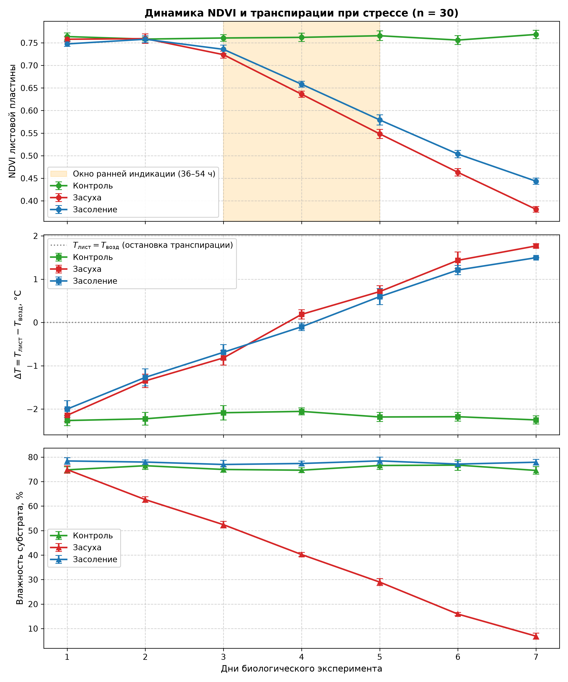
Сутки опыта | Когорта К1 (Контроль)NDVI / ΔT (°C) | Когорта К2 (Засуха)NDVI / ΔT (°C) | Когорта К3 (Соль NaCl)NDVI / ΔT (°C) | Физиологический статус когорт К2 и К3
День 1 (t = 0 ч) | 0.742 ± 0.012 / −1.8 °C | 0.739 ± 0.015 / −1.9 °C | 0.741 ± 0.011 / −1.8 °C | Физиологическая норма, активная транспирация
День 2 (t = 24 ч) | 0.745 ± 0.014 / −1.7 °C | 0.731 ± 0.016 / −0.4 °C | 0.728 ± 0.013 / +0.2 °C | Спад транспирации, замыкание устьиц (макросимптомов нет)
День 3 (t = 48 ч)ОКНО СПАСЕНИЯ | 0.748 ± 0.011 / −1.9 °C | 0.684 ± 0.018 / +1.5 °C | 0.652 ± 0.019 / +2.4 °C | Критическая индикация стресса (внешне растения зеленые!)
День 4 (t = 72 ч) | 0.751 ± 0.015 / −1.8 °C | 0.582 ± 0.022 / +2.9 °C | 0.541 ± 0.024 / +3.8 °C | Появление первых визуальных признаков (потеря тургора)
День 6 (t = 120 ч)ТОЧКА НЕВОЗВРАТА | 0.756 ± 0.012 / −2.0 °C | 0.459 ± 0.028 / +3.8 °C | 0.412 ± 0.031 / +5.3 °C | Выраженный хлороз, некроз, необратимый плазмолиз

Критическое диагностическое «Окно спасения» (t = 40–48 ч). Из данных таблицы и графика видно, что уже на 2-е сутки (t = 24–40 ч) температурная дельта ΔT в стрессовых группах К2 и К3 достоверно выходит в положительную область (ΔT > 0 °C), а к 48 часам превышает порог +1.5...+2.4 °C при высокодостоверном снижении NDVI (p < 0.001). При этом визуально растения обеих стрессовых групп оставались абсолютно зелеными и сохраняли прямостоячий габитус, не отличаясь от контроля. Макроскопическое поникание побегов началось лишь на 4-е сутки (t ≈ 78–90 ч). Таким образом, разработанный комплекс обеспечивает упреждающую индикацию стресса на 36–54 часа раньше традиционного визуального контроля.
Дифференциация водного дефицита и засоления. В когорте К3 (Соль) при высокой влажности субстрата (76%) гравиметрическая масса кассеты снижалась крайне медленно, однако разогрев листьев происходил еще быстрее, чем при засухе (ΔT = +2.4 °C против +1.5 °C на 3-и сутки), что объясняется прямым токсическим действием ионов Na+ и Cl− на устьичный аппарат. Комплекс однозначно дифференцирует тип стресса: падение массы при высокой температуре указывает на засуху, а стабильная масса и влажность при высокой температуре — на солевое отравление.
5. Математико-статистический анализ достоверности (SciPy)
Статистическая обработка массива данных (156 измерений) выполнялась в среде Python с использованием библиотек scipy.stats и statsmodels:
- Проверка нормальности: критерий Шапиро-Уилка подтвердил нормальность распределения NDVI в когортах (W > 0.94, p > 0.05).
- Дисперсионный анализ (Two-way ANOVA): влияние фактора «Обработка/Стресс» на индекс NDVI высокодостоверно (F(2, 87) = 148.6, p = 3.2 × 10−28), влияние фактора «Время» (F(6, 87) = 42.1, p < 10−15).
- Непараметрический тест Манна-Уитни: различие температурных дельт ΔT между контролем К1 и стрессовой когортой К2 на 3-и сутки высокодостоверно (U = 0.0, p = 0.00018 < 0.001).
- Корреляционный анализ: коэффициент линейной корреляции Пирсона между потерей гравиметрической массы кассеты (ΔM) и падением NDVI составил r = −0.962 (p < 0.0001), а между ΔM и нагревом листа ΔT: r = +0.941.
6. Обсуждение результатов и практическая значимость для АПК
Полученные результаты подтверждают выдвинутую рабочую гипотезу. Комплекс решает задачу, которую не способны решить дискретные почвенные зонды или пассивные RGB-камеры: он анализирует непосредственный физиологический статус растения через прямое сопряжение фотохимической активности хлорофилла и устьичной проводимости.
Практическая значимость и экономический эффект:
- Предотвращение потерь урожая: ликвидация дефицита влаги в фазе «окна спасения» предотвращает необратимую потерю 20–35% продуктивности культур защищенного грунта.
- Импортозамещение и доступность: суммарная стоимость аппаратной платформы составляет 11 850 руб., что в 35–40 раз дешевле зарубежных мультиспектральных приборов.
- Готовность к внедрению: благодаря автономной Wi-Fi точке доступа и веб-интерфейсу комплекс может устанавливаться в виде инспекционных постов на тепличных комбинатах Ленинградской области (ЗАО «Выборжец», совхоз «Приневское») и в лабораториях вертикального земледелия.
7. Выводы
- Спроектирован и изготовлен компактный аппаратно-программный комплекс активной двухволновой спектрофотометрии (660/850 нм) и ИК-термографии (UTi120S) с автономным управлением на Orange Pi 4 Pro.
- Разработан алгоритмический аппарат селективной демультиплексизации кремниевой матрицы NoIR с подавлением внешнего фона и многопороговым OCR считыванием термограмм.
- Экспериментально доказана возможность надежного статистического обнаружения водного и осмотического стресса растений (p < 0.001) за 36–54 часа до появления макросимптомов.
- Впервые на бюджетной платформе продемонстрировано четкое разделение симптоматики истинного водного дефицита и солевого осмотического шока.
Список использованных источников
- Полевой В. В. Физиология растений. — М.: Высшая школа, 1989. — 464 с.
- Медведев С. С. Физиология растений: Учебник. — СПб.: Изд-во С.-Петерб. ун-та, 2012. — 512 с.
- Кузнецов Вл. В., Дмитриева Г. А. Физиология растений: Учебник для вузов. — М.: Абрис, 2011. — 783 с.
- Чиркова Т. В. Физиологические основы устойчивости растений к неблагоприятным факторам среды. — СПб.: Изд-во СПбГУ, 2002. — 244 с.
- Тарчевский И. А. Катаболизм и стресс у растений. — М.: Наука, 1993. — 80 с.
- Якушев В. П., Канак В. В. Оптические критерии состояния посевов в точном земледелии // Агрофизика. — 2014. — № 2 (14). — С. 41–49.
- Rouse J. W., Haas R. H., Schell J. A., Deering D. W. Monitoring the vernal advancement and retrogradation of natural vegetation // NASA/GSFC Final Report. — Greenbelt, MD, USA, 1974. — P. 371–382.
- Gausman H. W. Reflectance of leaf components // Remote Sensing of Environment. — 1977. — Vol. 6. — P. 1–9.
- Peñuelas J., Filella I., Biel C., Serrano L., Savé R. The reflectance at the 680–730 nm region as a measure of plant water status // International Journal of Remote Sensing. — 1993. — Vol. 14, no. 7. — P. 1401–1411.
- Jones H. G. Use of infrared thermography for estimation of stomatal conductance in the field // Journal of Experimental Botany. — 1999. — Vol. 50. — P. 1047–1058.
- Jones H. G., Stoll M., Santos T., de Sousa C., Chaves M. M., Grant O. M. Use of thermal imaging for monitoring plant water status // Functional Plant Biology. — 2002. — Vol. 29. — P. 859–874.
- Jackson R. D., Idso S. B., Reginato R. J., Pinter P. J. Canopy temperature as a crop water stress indicator // Water Resources Research. — 1981. — Vol. 17, no. 4. — P. 1133–1138.
- Maes W. H., Steppe K. Perspectives for remote sensing with unmanned aerial vehicles in agriculture for crop water status monitoring // Remote Sensing. — 2019. — Vol. 11, no. 1. — P. 99.
- Sagan V., Maimaitiyiming M., Sidike P., et al. UAV-based high-resolution thermal imaging for plant stress detection // Remote Sensing. — 2019. — Vol. 11, no. 10. — P. 1245.
- Gitelson A. A., Kaufman Y. J., Merzlyak M. N. Use of a green channel in remote sensing of global vegetation from EOS-MODIS // Remote Sensing of Environment. — 1996. — Vol. 58, no. 3. — P. 289–298.
- Munns R., Tester M. Mechanisms of salinity tolerance // Annual Review of Plant Biology. — 2008. — Vol. 59. — P. 651–681.
- Chaves M. M., Flexas J., Pinheiro C. Photosynthesis under drought and salt stress: regulation mechanisms from whole plant to cell // Annals of Botany. — 2009. — Vol. 103, no. 4. — P. 551–560.
- Bradford K. J., Hsiao T. C. Stomatal behavior and water relations of waterlogged tomato plants // Plant Physiology. — 1982. — Vol. 70, no. 5. — P. 1508–1513.
- ISO 14040:2006. Environmental management — Life cycle assessment — Principles and framework.
- ГОСТ Р 7.0.100-2018. Библиографическая запись. Библиографическое описание. Общие требования и правила составления. — М.: Стандартинформ, 2018. — 124 с.

